ФЕДЕРАЛЬНОЕ ГОСУДАРСТВЕННОЕ БЮДЖЕТНОЕ
ОБРАЗОВАТЕЛЬНОЕ УЧРЕЖДЕНИЕ ВЫСШЕГО ОБРАЗОВАНИЯ
ВЯТСКИЙ ГОСУДАРСТВЕННЫЙ УНИВЕРСИТЕТ
Институт математики и информационных систем
Факультет автоматики и вычислительной техники

Отчет по лабораторной работе №5
По дисциплине
«Электротехника и электроника»
Вариант 2.

Выполнил:
студент группы ИВТб - 23_____________________________Кудяшев Я.Ю.
Проверил: ____________________________________________В.И.Семеновых

Киров 2020

Цель: Овладение практическими навыками исследования частотных характеристик последовательного колебательного контура с использованием средств САПР Electronics Workbench.
Задание 1.2
1. Получить осциллограмму сигналов в последовательном контуре.
2. Получить амплитудно-частотную и фазочастотную характеристики.
3. Определить экспериментальным путем резонансную частоту fР, измерить падение напряжения на элементах цепи, ток в цепи, получить осциллограмму сигналов в последовательном контуре на частоте резонанса.
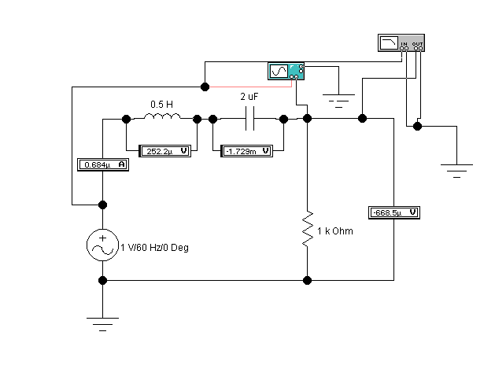
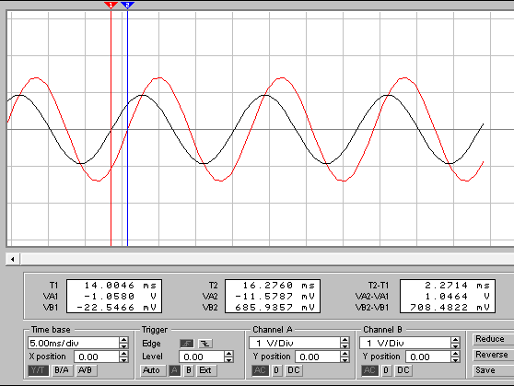

Т2=16.2760
Т1=14.0046
Δφ=360*(Т2-Т1)/T
T=f⁻¹=0.01c
Δφ=360*(16.2760-14.0046)/ 0.01=81770
Ответ: 81770

Задание по вариантам.
1. Получить амплитудно-частотную и фазочастотную характеристики RLC – цепи. Определить значение резонансной частоты fР. Занесите результаты измерений в Отчет.
2. Получить осциллограмму сигналов в последовательной RLC – цепи при резонансе. Определить экспериментальным путем добротность Q контура. Занесите результаты измерений в Отчет.
3. Определить значение постоянной времени переходного процесса в цепи Т по формуле (2). Занесите результаты в Отчет.
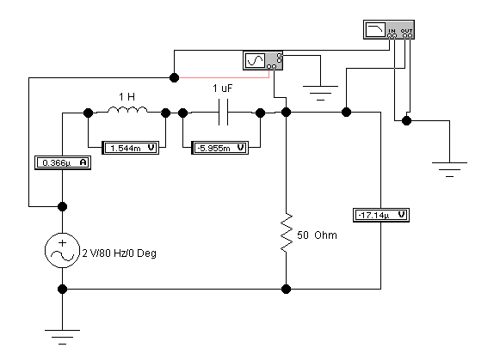

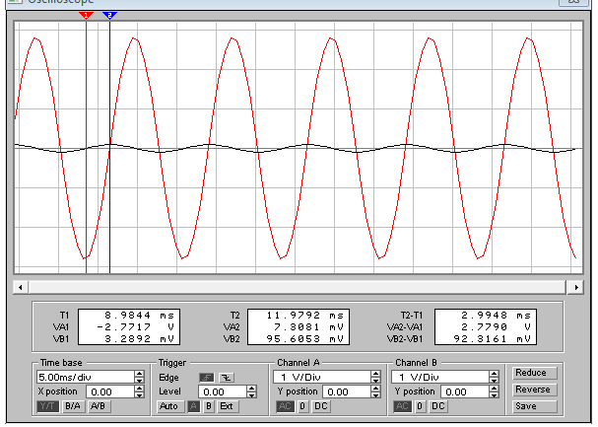

Т2=11.9792
Т1=8.9844
Δφ=360*(Т2-Т1)/T
T=f⁻¹=0.01c
Δφ=360*(11.9792-8.9844)/ 0.01=107812
Ответ: 107812

Вывод: в ходе лабораторной работы были изучены методы решения задач с расчетом цепей переменного тока. Также были улучшены навыки работы с программой Electronics Workbench.

